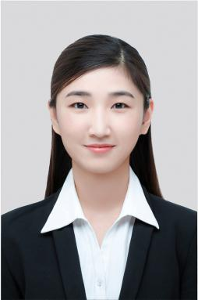
自我学习能力还是比较强的，想做的事很认真。专业知识扎实，有积极的工作态度，能够独立工作，又有团队精神。具有良好的文化素质，在未来的工作中，我将以充沛的精力，努力工作，稳定地进步自己的工作能力。我正在寻找一个更好的发展平台，希望能够充分发挥自己的优势，共同努力成就一番事业。
个人介绍
- 连续2年荣获校三等奖学金
- 大学一直担任班长，荣获“优秀班干”。
- 2011年荣获第四届全国大学生广告艺术设计大赛江西赛区
个人技能
在校期间参与学校社团和部门等，在学生工作中大大提高了自己的办事和处事能力。此外，还积极参加课外文体活动，各种社会实践活动和兼职工作等，以增加自己的阅历，提高自己的能力。在工作中体会办事方式，锻炼口才和人际交往能力。
校园经历
2008.8-2012.5 阿里巴巴公司 市场经理助理
- 负责公司团队组织建设，团队精神的培养，协调各部位工作，组织策划团队成员大会，竟选会、团队培训、招募新成员等工作；
- 负责公司团队组织建设，团队精神的培养，协调各部位工作，组织策划团队成员大会，竟选会、团队培训、招募新成员等工作；
2008.8-2012.5 腾讯公司 市场经理
- 负责公司团队组织建设，团队精神的培养，协调各部位工作，组织策划团队成员大会，竟选会、团队培训、招募新成员等工作；
- 负责公司团队组织建设，团队精神的培养，协调各部位工作，组织策划团队成员大会，竟选会、团队培训、招募新成员等工作；
工作经历
2008.8-2012.5 中国传媒大学 艺术设计 本科
- 主修课程：英文口语、笔译口译、英文写作、英美文学、导游实务、商务礼仪、文化交流、旅游心理学

教育背景
手机：138 3108 8888
邮箱：123456@qq.com
地址：北京海淀区
联系方式

肖颖馨
性 别：女
民 族：汉
出生年月：1990.12
毕业院校：北京大学
学 历：本科
个人资料
求职意向：市场专员

